Korýši - test

1. Kolik končetin má rak?
A) dva páry
B) tři páry
C) na každém článku jeden pár
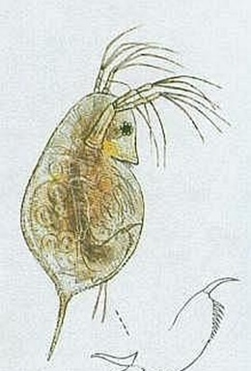
2. Na obrázku je:

A) Hrotnatka
B) Žábronožka
C) Splešťule

3. Statocysta je:
A) stav, ve kterém korýši přečkávají nepříznivé období
B) orgán, ve kterém jsou uloženy složené oči raka
C) smyslový orgán, který informuje o poloze těla

4. Chitin je látka, která:
A) se podílí na tvorbě vnější kostry
B) je součástí žaludečních šťáv
C) se používá při léčbě malárie

5. Důležitými smysly u raka jsou hmat a čich. Jsou umístěny:
A) na předních končetinách a kusadlech
B) na dvou párech tykadel
C) na postranní čáře a delších tykadlech

6. Krabi jsou mořští korýši, kteří se pohybují:
A) chůzí do strany
B) jedině dozadu
C) plazením v před

7. Tělo raka je kryté krunýřem, který:
A) roste společně s rakem
B) má rak pouze v dospělosti, rak jej nesvléká
C) neroste, rak jej svléká

8. Korýši jsou členovci, kteří mají tělo rozčleněné na:
A) na hlavu, hruď, zadeček
B) hlavohruď a zadeček
C) nemají členěné tělo

9. Který z korýšů není pro člověka jedlý?
A) Humr obecný
B) Buchanka obecná
C) Langusta obecná

10. Rak říční dýchá:
A) plícemi
B) žábry
C) celým povrchem těla

11. Vyznač mořské korýše:
A) Rak
B) Langusta
C) Kreveta
D) Humr
E) Perloočka
F) Buchanka

12. Na obrázku je:
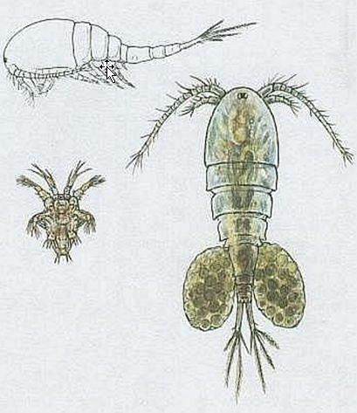

A) Buchanka
B) Hrotnatka
C) Bruslařka

13. Klepeta rak používá:
A) k pohybu
B) jsou v nich uložena smyslová ústrojí čichu a hmatu
C) k obraně a chytání kořisti

Zdroj:
Učebnice PŘÍRODOPIS PRO 7. ROČNÍK ZŠ - SPN

